ИФНС России № 3 приглашает принять участие в бесплатном семинаре 06.07.2023г. в 15:30 по теме «Единый налоговый счет (ЕНС)»
27.06.2023
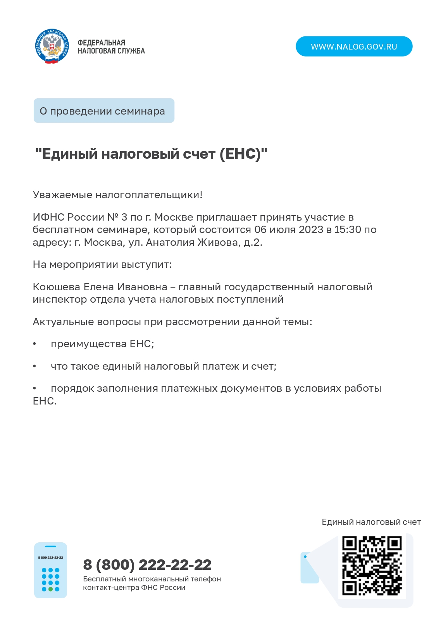

Адрес страницы: http://presnya.mos.ru/important-in-the-area/detail/11680043.html
Управа Пресненского района города Москвы

